**Міністерство освіти і науки України**

**Національний університет "Львівська політехніка"**

**Кафедра ЕОМ**



**Звіт з лабораторної роботи №2**

**з дисципліни “** **Комп’ютерні системи ”**

**на тему: ” Ознайомлення з основними конструкціями мови моделювання SystemC”**

**Виконав: студент .гр. КІ-33**

**Скрипник Д.О.**

**Прийняв: асистент**

**Львів 2019 р.**

**Мета роботи:** Ознайомлення з основними конструкціями мови моделювання System C.

**Завдання:**

Х = № варіанту за списком в журналі.

Y = сума ASCII code першої літери прізвища + першої літери імені.

Реалізувати модулі S1 та S2, разом з логікою їх функціонування згідно варіанту, провести послідовне з’єднання S1 та S2 ініціалізувати необхідні порти на S1. На вхід S2 подати вихідні порти модуля S1. До кожного модуля заводиться зовнішній вхідний для всіх сигнал синхронізації CLK. Результати подати на модуль Display для відображення.

2) 2 вихідних порта sum, f1

sum = X + Y;

f1 = (X xor Y) – (X << 1);

|  |  |
| --- | --- |
| 7, 17, 27 | Обчислити r1 = XOR (a, b) , r2 = NOT( XOR(a, b)); операції NOT & XOR побітово. |

**Хід роботи:**

1. **Перший модуль**

#include <systemc.h>

// X = 17 - номер варіанту

// Y = S + D = 83 + 68 = 151 - сума ASCII першої літери Пр і Імя

const int X = 17;

const int Y = 151;

SC_MODULE(S1) {

sc_out<long> o1, o2;

sc_in<bool> clk;

void mainFunc() {

if (clk.read() == 0)

{

o1.write(X + Y);

o2.write((X ^ Y) - (X << 1));

}

else

{

o1.write(0);

o2.write(0);

}

}

SC_CTOR(S1) {

SC_METHOD(mainFunc);

sensitive << clk.pos() << clk.neg();

}

};

1. **Другий модуль**

#include <systemc.h>

// r1 = xor(a,b)

// r2 = not(xor(a,b))

const int variant = 17;

SC_MODULE(S2) {

sc_out<long> o1{ "out1" }, o2{"out2"};

sc_in<long> a{ "a" }, b{"b"};

sc_in<bool> clk{"clk"};

sc_signal<long> temp{"temp"};

void mainFunc() {

if (clk.read() == 1)

{

temp.write(a.read() ^ b.read());

o1.write(temp);

o2.write(~temp);

}

else

{

o1.write(0);

o2.write(0);

}

}

SC_CTOR(S2) {

SC_METHOD(mainFunc);

sensitive << clk.pos() << clk.neg();

}

};

1. **Спільний модуль**

#include <systemc.h>

#include "S1.h"

#include "S2.h"

// S1 + s2

SC_MODULE(TestModule) {

sc_out<long> o1, o2;

sc_in<bool> clk;

S1 s1;

S2 s2;

sc_signal<long> toA, toB;

SC_CTOR(TestModule) : s1("S1"), s2("S2") {

s1.o1(toA);

s1.o2(toB);

s1.clk(clk);

s2.a(toA);

s2.b(toB);

s2.clk(clk);

s2.o1(o1);

s2.o2(o2);

//sensitive << clk.pos() << clk.neg();

}

};

1. **Результати в gtkwave**

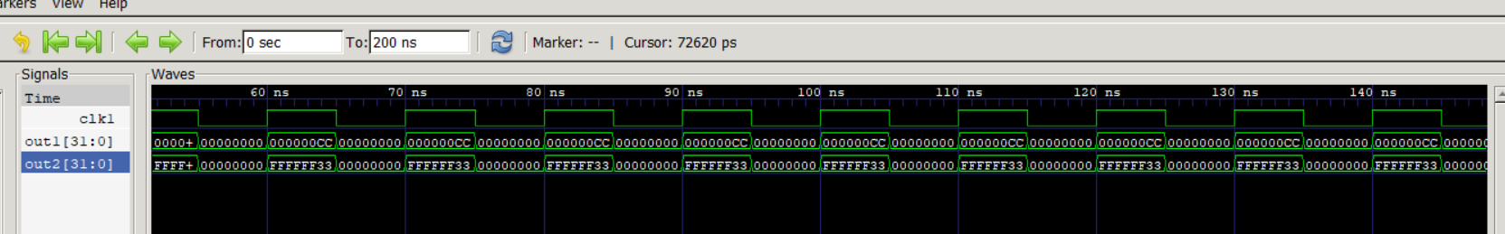

Висновок: ознайомився з процесом підєднання компютера до локальної мережі.